Universidad Catolica de Salta Facultad de Ingenieria, Sede Castañares

Alumnos: Carrera: Ingenieria Informatica  
- Yurquina Ruben Antonio 42706057  
- Callapa Braian Rafael 44327755  
- Robledo Urdininea Gustavo 44565062

Grupo: CTR System Materia: Sistemas II Ciclo: 1er semestre 2025

# ***TP11: DFDs + DDs + DER + ET Compras***

**Sistemas II**



Consignas:

Desarrollar:

1. DFD asociado al proceso para "Registrar un nuevo producto". Acompañar con el DD, DER y ET correspondiente.

2. DFD asociado al proceso para "Registrar un nuevo pedido de reposición". Acompañar con el DD, DER y ET correspondiente.

3. DFD asociado al proceso para "Registrar un nuevo presupuesto de proveedor". Acompañar con el DD, DER y ET correspondiente.

Desarrollo:

Inciso 1:

*1. DFD asociado al proceso para "Registrar un nuevo producto". Acompañar con el DD, DER y ET correspondiente.*

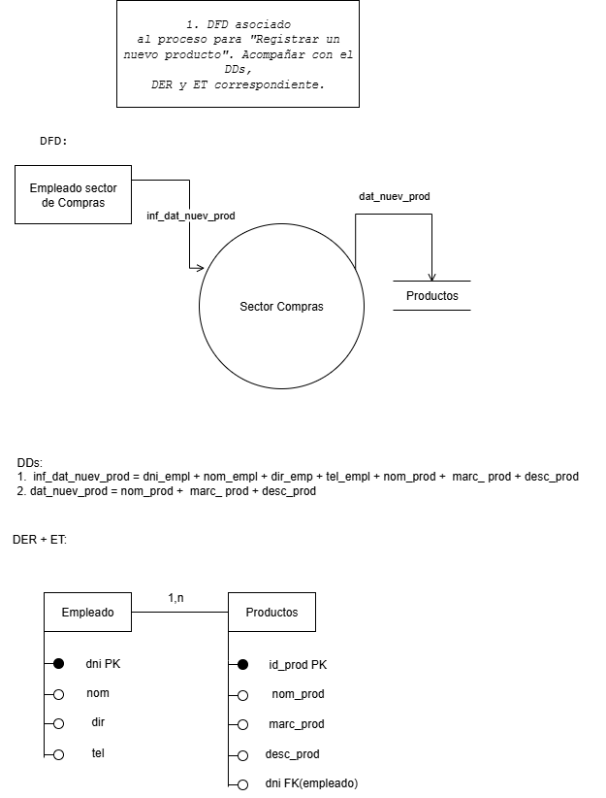

Inciso 2:

*2. DFD asociado al proceso para "Registrar un nuevo pedido de reposición". Acompañar con el DD, DER y ET correspondiente.*

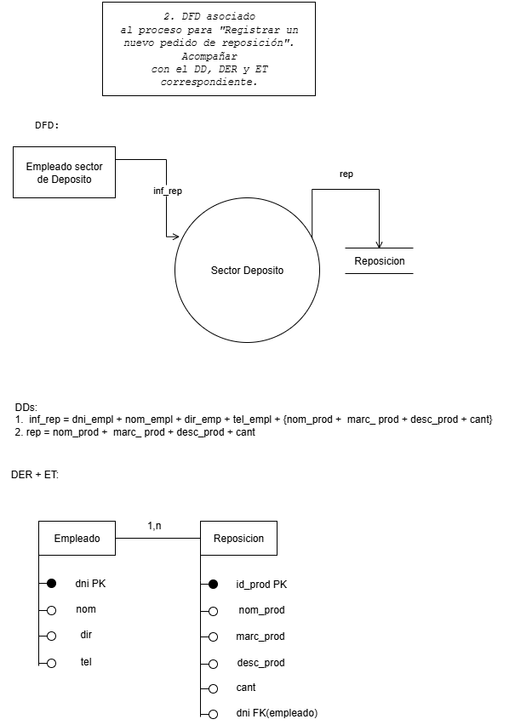

Inciso 3:

*3. DFD asociado al proceso para "Registrar un nuevo presupuesto de proveedor". Acompañar con el DD, DER y ET correspondiente.*

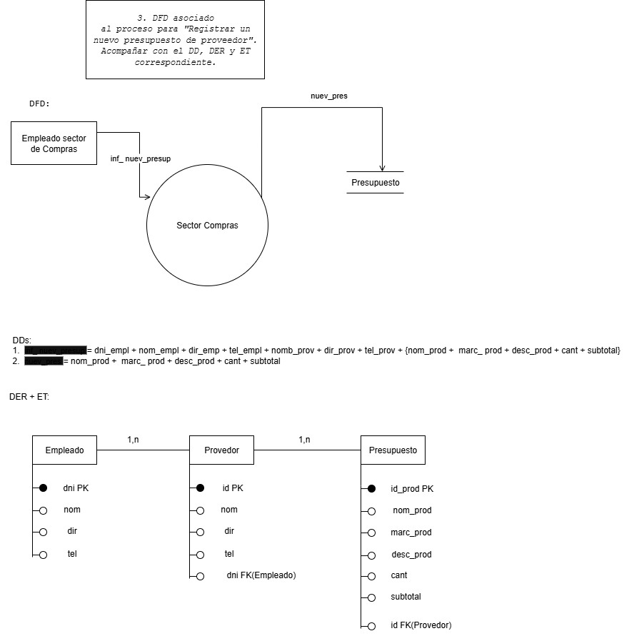

*Aclaracion de LE_*

*LE:*

1. *inf_nuev_presup = …*
2. *nuev_pres = …*

*___________________________________________________________________________*